实验四 进程通信——信号
实验目的：
- 理解IPC通信中的信号通信原理和基本技术；
- 掌握在Linux环境中构造信号通信机制的方法和步骤。
实验内容：
- 在Linux环境下，用C语言编程；
- 实现进程间通过信号进行通信。
实验步骤：
信号是一种异步通信机制，进程不需要执行任何操作来等待信号的到达。
进程之间可以互相通过系统调用kill发送软中断信号。内核也可以因为内部事件而给进程发送信号，通知进程发生了某个事件。
信号异步通知接收信号的进程发生了某个事件，然后操作系统将会中断接收到信号的进程的执行，转而去执行相应的信号处理程序。进程通过系统调用signal来指定进程对某个信号的处理行为。
收到信号的进程对各种信号有不同的处理方法。处理方法可以分为三类：第一种是类似中断的处理程序，对于需要处理的信号，进程可以指定处理函数，由该函数来处理。第二种方法是，忽略某个信号，对该信号不做任何处理，就象未发生过一样。第三种方法是，对该信号的处理保留系统的默认值。
信号只是用来通知某进程发生了什么事件，并不给该进程传递任何数据。
有关信号的系统调用：
- 系统调用signal用来设定某个信号的处理方法：
void (*signal(int signum, void (*handler)(int)))(int);
- 系统调用kill用来向进程发送一个信号：
int kill(pid_t pid, int sig);
- 系统调用pause的作用是等待一个信号：
int pause(void);
- 系统调用alarm的功能是设置一个定时器，当定时器计时到达时，将发出一个信号给进程：
unsigned int alarm(unsigned int seconds);
- 从键盘发送信号
#include <signal.h>
#include <stdio.h>
#include <unistd.h>
void ouch(int sig)
{
printf("OUCH! - I got signal %d\n", sig);
(void) signal(SIGINT, SIG_DFL); //恢复SIGINT信号的处理动作
}

int main()
{
(void) signal(SIGINT, ouch); //设置SIGINT信号的处理动作为响应ouch函数
while(1) { //主函数每隔1秒输出字符串
printf("Hello World!\n");
sleep(1);
}
}
思考：
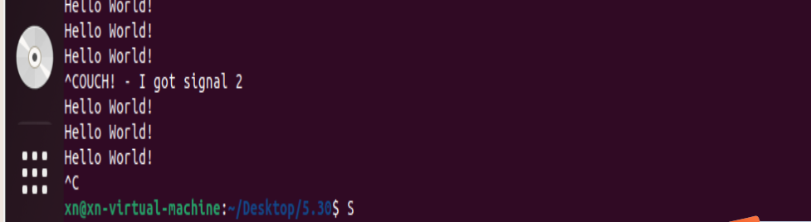
- 编译连接通过后，多次运行程序，查看输出结果。
- 请说明系统调用signal( )的功能和使用方法。
signal()函数用于设置进程的信号处理方式。它的原型如下：
void (*signal(int sig, void (*func)(int)))(int);
第一个参数 sig：指定要处理的信号。
第二个参数 func：指定当信号发生时，用的信号处理函数。如果设置为SIG_IGN，则忽略该信号；如果设置为SIG_DFL，则恢复为默认的信号处理行为。
返回值：如果signal()成功，它返回之前信号处理函数的地址；如果失败，返回SIG_ERR。

- 体会如何从键盘发送中断信号给进程。
Ctrl+C。这会向前台进程组发送一个SIGINT信号

- 闹钟
用fork( )创建两个子进程，子进程在等待5秒后用系统调用kill（）向父进程发送SIGALARM信号，父进程用系统调用signal( )捕捉SIGLARM信号。参考程序如下所示。
#include <signal.h>
#include <stdio.h>
#include <unistd.h>
#include <stdlib.h>
static int alarm_fired = 0; //闹钟未设置
void ding(int sig) //模拟闹钟
{
alarm_fired = 1; //设置闹钟
}

int main()
{
int pid;

printf("alarm application starting\n");
if((pid = fork( )) == 0)
{ //子进程5秒后发送信号SIGALRM给父进程
sleep(5);
kill(getppid(), SIGALRM);
exit(0);
}
//父进程安排好捕捉到SIGALRM信号后执行ding函数
printf("waiting for alarm to go off\n");
(void) signal(SIGALRM, ding);
pause(); //挂起父进程，直到有一个信号出现
if (alarm_fired)
printf("Ding!\n");
printf("done\n");
exit(0);
}
使用信号的程序
思考：
- 编译连接通过后，多次运行程序，查看输出结果。
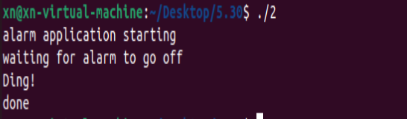
- 请说明系统调用kill（）的功能和使用方法。
kill(getppid(), SIGALRM);getpid()获得接受信号的进程ID, SIGALRM是将要发送的信号
如果成功，kill() 返回 0。
如果失败，返回 -1 并设置 errno 以指示错误。

- 请说明系统调用signal( )的功能和使用方法。
(void) signal(SIGALRM, ding); SIGALRM是将要发送的信号，ding是信号发生时调用的函数
- 进程使用信号通信
用fork( )创建两个子进程，再用系统调用signal( )让父进程捕捉键盘上来的中断信号（即按^c键）；捕捉到中断信号后，父进程用系统调用kill( )向两个子进程发出信号，子进程捕捉到信号后分别输出下列信息后终止：
Child process1 is killed by parent!
Child process2 is killed by parent!
父进程等待两个子进程终止后，输出如下的信息后终止：
Parent process is killed!
参考程序和流程图分别如下所示。
#include<stdio.h>
#include<signal.h>
#include<unistd.h>
int wait_mark;
#include <sys/wait.h>
void waiting( ),stop( );

void main( )
{
int p1,p2;

signal(SIGINT,stop);
while((p1=fork())==-1);
if(p1>0) //主进程的处理
{
while((p2=fork())==-1);
if(p2>0) //主进程的处理
{
wait_mark=1;
waiting( ); //等待接收ctrl+c信号
kill(p1,16); //向p1发出信号16
kill(p2,17); //向p2发出信号17
wait(0); //同步
wait(0);
printf("parents is killed \n");
exit(0);
}
else //p2进程的处理
{
wait_mark=1;
signal(17,stop);
waiting(); //等待信号17
printf("P2 is killed by parent \n");
exit(0);
}
}
else //p1进程的处理
{
wait_mark=1;
signal(16,stop);
waiting( ); //等待信号16
printf("P1 is killed by parent \n");
exit(0);
}
}

void waiting( )
{
while(wait_mark!=0);
}

void stop( )
{
wait_mark=0;
}
进程软中断通信
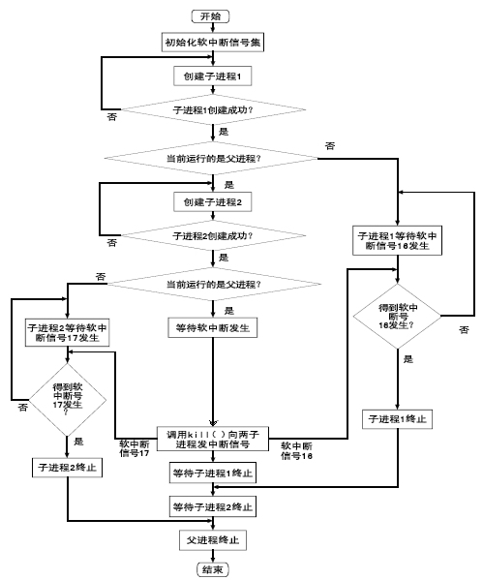
进程软中断通信程序的流程图
思考：
- 编译连接通过后，多次运行程序，查看输出结果。
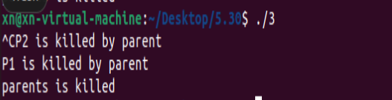
- 请说明系统调用kill（）的功能和使用方法。
kill(p1,16); //向p1发出信号16
kill(p2,17); //向p2发出信号17

- 父进程的处理中有两个wait（0）；他们有什么作用？
第一个 wait(0);：等待第一个子进程（p1 或 p2）结束。一旦有一个子进程结束，无论是哪一个，wait() 将返回该子进程的进程ID，并继续执行。
第二个 wait(0);：等待第二个子进程结束。在第一个子进程结束后，这个调用将等待剩余的子进程结束。

- 每个进程退出时都使用了exit（0）；他们有什么作用？
在 exit(0); 中，参数 0 表示进程正常退出。退出状态 0 通常表示成功或没有错误。父进程通过 wait() 或 waitpid() 函数可以获取子进程的退出状态，并据此进行相应的处理。

（三）编写程序
用fork( )创建一个子进程，在子进程中再次调用fork( )创建孙子进程。调用系统调用signal( )，让父进程捕捉键盘上来的中断信号（即按^c键）；捕捉到中断信号后，父进程用系统调用kill( )向子进程发出信号，子进程捕捉到信号后，调用kill( )向孙子进程发出信号，孙子进程捕捉到信号后，输出下列信息后终止：
Grandson process1 is killed by son!
子进程等待孙子进程终止后，输出如下的信息后终止：
Child process is killed by parent!
父进程等待子进程终止后，输出如下的信息后终止：
Parent process is killed!
提示：过程如下所示。
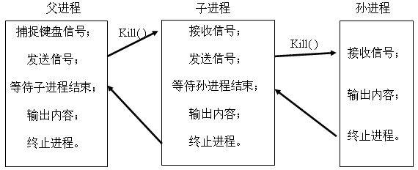
三代进程间通信流程图
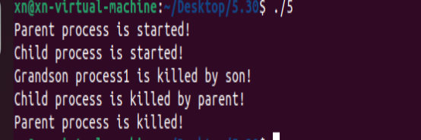

#include <stdio.h>
#include <stdlib.h>
#include <unistd.h>
#include <signal.h>
#include <sys/types.h>
#include <sys/wait.h>

void grandson_process() {
printf("Grandson process1 is killed by son!\n");
exit(0);
}

void child_process() {
printf("Child process is started!\n");
pid_t pid = fork();
if (pid == 0) { // 子进程
grandson_process();
} else {
wait(NULL);
printf("Child process is killed by parent!\n");
exit(0);
}
}

void parent_process() {
printf("Parent process is started!\n");
signal(SIGINT, SIG_IGN); // 忽略键盘中断信号
pid_t pid = fork();
if (pid == 0) { // 子进程
child_process();
} else {
wait(NULL);
printf("Parent process is killed!\n");
exit(0);
}
}
void handler(int signum) {
printf("Caught interrupt signal (^C)\n");
pid_t pid = getpid();
kill(pid + 1, SIGINT); // 向子进程发送信号
}

int main() {
signal(SIGINT, handler); // 注册中断处理函数
parent_process();
return 0;
}

